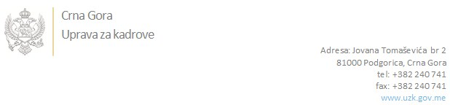

Br: 02/1-100/20-3869/3

Podgorica, 14. Avgust 2020. godine

U skladu sa članom 47 Zakona o državnim službenicima i namještenicima ("Službeni list CG", br. 2/18 i 34/19), a na osnovu Izvještaja o provjeri znanja, sposobnosti, kompetencija i vještina kandidata br. 02/1-100/20-3869/1 od 14.08.2020. godine, Uprava za kadrove utvrdila je

**LISTU ZA IZBOR KANDIDATA**

Po javnom oglasu br. 02/1-100/20-2855/2, objavljenom dana 26.06.2020. godine, za potrebe **Uprave za statistiku**, za radno mjesto:

**Viši savjetnik III, Sektor za informatičku obradu podataka, Odsjek za statistički uzorak**  Izvršilaca: 1, na neodređeno vrijeme, VII1 nivo kvalifikacije obrazovanja, Fakultet iz oblasti tehničko-tehnoloških nauka ili fakultet iz oblasti prirodnih nauka:

* **JOVANA MIHAILOVIĆ - ostvareni broj bodova 19.70**

Odluka o izboru kandidata donosi se u skladu sa članom 48 Zakona o državnim službenicima i namještenicima ("Službeni list CG", br. 2/18), i dostavlja Upravi za kadrove najkasnije u roku od deset dana od dana prijema liste za izbor kandidata.

**DIREKTORICA**

**Svetlana Vuković**

Dostavljeno:

- Upravi za statistiku

- a/a